***ПРОФИЛИРАНА Природо–математическа гимназия***



“**Васил Левски”** гр. Смолян

### 4701 Смолян, ул. “Никола Филипов” № 2; тел./факс 0301/8 29 02; e-mail: pmg_smolyan@abv.bg

**ПРОЕКТ**

Тема: *Task Manager – Диспечер за задачи*

*(Екипна работа)*

Екип от:

Мария Любомирова Гаврилова

Гергана Величкова Калоферова

Смолян

Февруари, 2025 г.

**Съдържание:**

1. Увод – описва идеята на проекта, цели и кратък анализ…………………………
2. Основни етапи в реализирането на проекта……………………………………….
3. Реализация и описание на приложението…………………………....……………
4. Заключение….………………………………………………………………………

Увод ( описва идеята на проекта, цели и кратък анализ)

1. Идея на проекта – Основната идея на нашия проект е да създадем уеб приложение, реализирано чрез слой за данни, слой за услуги и презентационен слой, като бъдат включени връзка между приложение и база данни, ORM технологии и потребителски интерфейс. Приложението представлява диспечер за задачи, или Task Manager. То позволява на мениджъри в една фирма да задават задачи на работниците си, да ги изтриват и редактират, както и да добавят и премахват работници. Проектът е работа в екип. Чрез този метод на работа се предоставят нови знания за всеки от участниците и се обменя полезен опит и информация.
2. Цели - Проектът има за цел да предостави основната рамка за писане на софтуер и да съедини в себе си знанията от всичко учено до сега в един голям проект.
3. Кратък анализ – Проектът е приложение реализирано чрез слой за данни, слой за услуги и презентационен слой (уеб интерфейс). За приложението са използвани база данни и Entity Framework, както и други библиотеки, с помощта на които се реализират и други допълнителни функционалности.Основни етапи в реализирането на проекта
4. Основни етапи в реализирането на проекта – като за начало зададохме срок за изпълнение на отделните фрагменти от кода. Най-напред започнахме с базата данни и връзката към нея. След това преминахме към създаването на основните модели, контролери и писането на CRUD операциите. После се заехме с оформяне на дизайна и view-тата, заедно с ролите и имплементацията на Login, Logout и Register След сглобяването на кода завършихме документацията, коментарите на кода и презентацията по проекта.
5. Основни дейности – написването и сглобяването на кода и дизайна, описване на работата на екипа в документация и презентация и защита на курсовия проект.

Реализация и описание на приложението

Приложението представлява диспечер за задачи, в който в зависимост от ролята на човека (администратор или потребител) могат да се изпълняват различни функции.

Администратор

Администраторите на нашето приложение имат следните функции:

* Добавяне на задачи/работници
* Изтриване на задачи/работници
* Актуализиране на данните за вече съществуващи задачи/работници

След като сме влезнали в приложението като администратор, опростеният интерфейс позволява бърза ориентация в оформлението на приложението и избиране на функционалността, която искаме да използваме.

* Изглед

Потребител

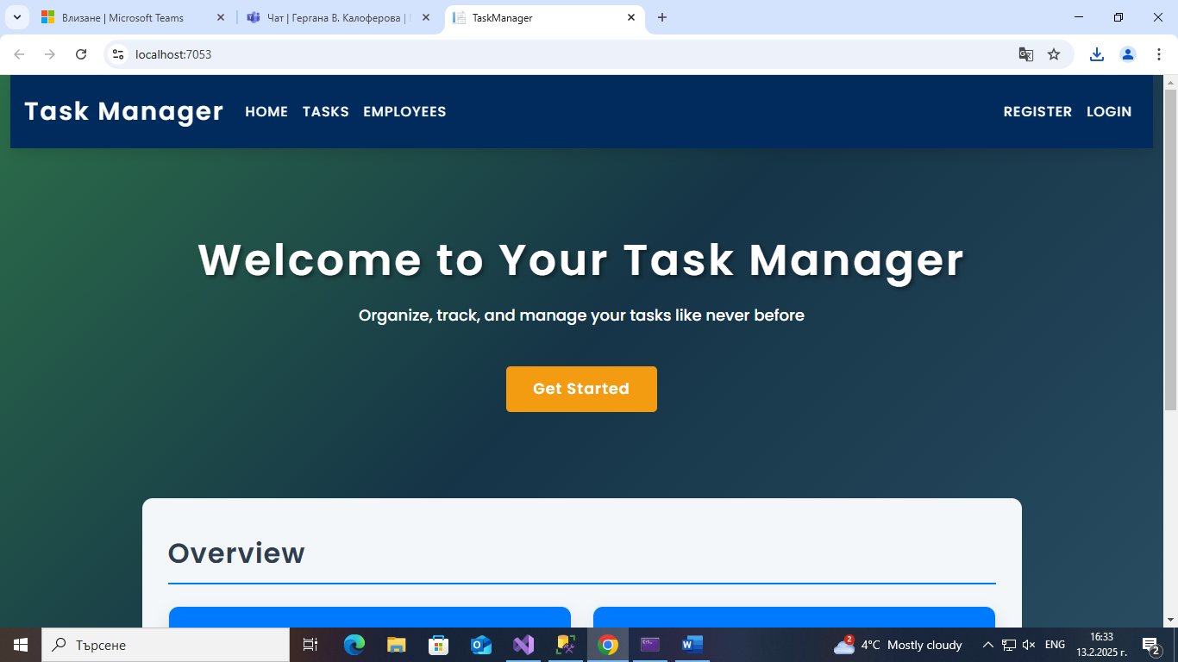

Ако сте потребител в нашето приложение ще можете да:

* Виждате списък с всички задачи/работници

При избиране на потребителска роля, изгледът на прозореца се променя, а с него и функциите, които може да изпълняваме.

* Изглед

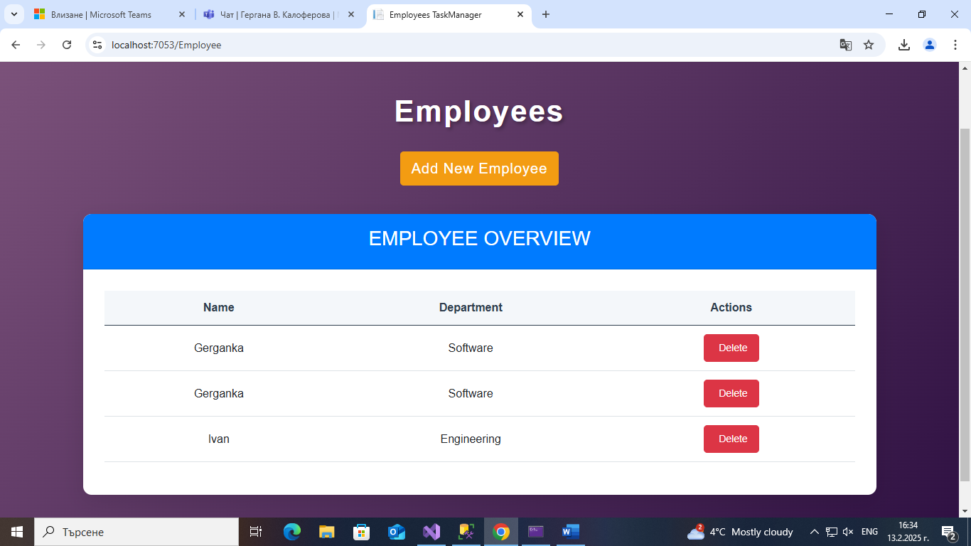

* Изглед

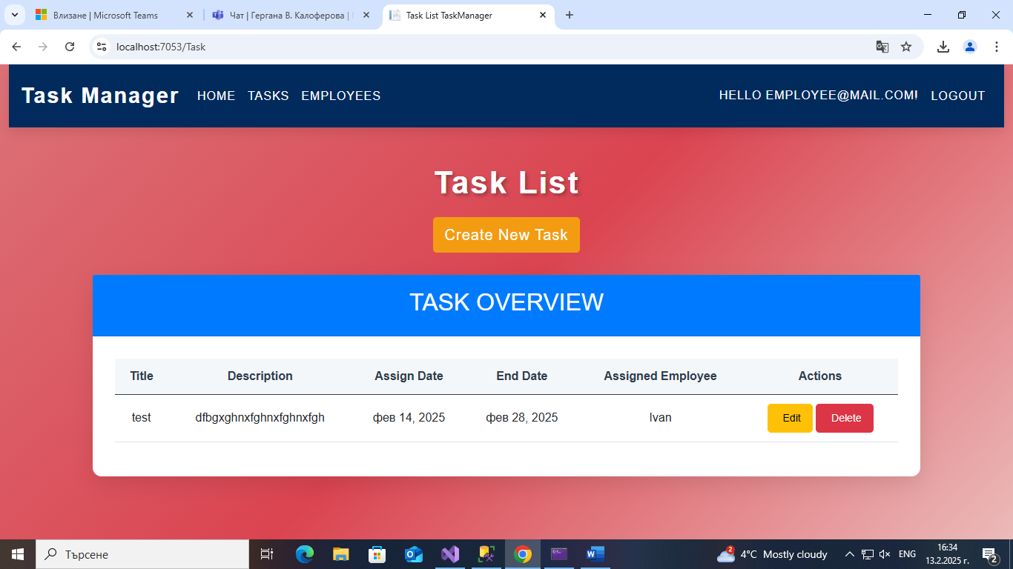

Заключение

В заключение, курсовият проект представлява успешно изпълнената работа, която демонстрира не само усвоените знания и умения от участниците, но и техните иновативни подходи и творчески способности. Проектът не само отговаря на поставените цели, но и предлага потенциал за бъдещо развитие и разширяване на функционалността си. Въпреки постигнатите успехи, са възможни допълнителни подобрения, но този проект е ценен опит, който ще допринесе за развитието на участниците в областта на разработката на софтуер и ще им даде вдъхновение и за бъдещи проекти.